Инструкция
по практическому занятию № 34
Тема: Выполнение конструктивного узла элементов зданий
Цель занятия: научиться выполнять чертеж конструктивного узла элемента здания.
Этапы занятия:
- Повторить теоретический материал по теме.
- Получить задание для выполнения практической работы.
- Выполнить задание.
- Оформить практическую работу.
- Подготовить ответы на контрольные вопросы.
- Предоставить работу на просмотр.
Краткие теоретические и учебно-методические материалы по теме практической работы:
Выносные элементы – узлы, фрагменты фасадов, планов, разрезов, выполняют по ГОСТ2.305-68 с учётом требований СПДС. Выносной элемент – отдельное увеличенное изображение какой-либо части конструкции или здания, требующее дополнительных графических пояснений. При выполнении чертежей узлов, то место, которое необходимо показать на выносном элементе, отмечают на виде (фасаде), плане, разрезе замкнутой сплошной тонкой линией (окружность или овал) с указанием на полке линии-выноски порядкового номера выносного элемента арабской цифрой. Если на полке линии-выноски стоит одна цифра, это значит, что выносной элемент расположен на том же листе, что и основной чертёж. Если узел (выносной элемент) размещён на другом листе основного комплекта рабочих чертежей, то под полкой линии-выноски или рядом с номером узла в скобках, указывают номер листа, на котором помещён узел. При вычерчивании выносного элемента тип изображения (вид, разрез узла) может быть такой же, как и на основном чертеже. Ориентация его при этом должна соответствовать так же положению на основном чертеже.
Выносной элемент обозначается маркировочным кружком диаметром 12–14мм. Если узел расположен на том же листе, что и основной чертёж, то в кружке указывают его порядковый номер. Если же узел расположен на другом листе и на него не сделана ссылка, то маркировочный кружок делится горизонтальной линией на две части. В верхней части указывается номер узла, а в нижней части указывают номер листа, на котором узел замаркирован. Внутри кружка ставят цифру, обозначающую номер узла. Кружок с номером узла рекомендуется размещать над выносным элементом или справа от него. Ссылку на узлы, которые даются в сечении, изображают с помощью сплошной толстой линии, которая проходит через рассекаемые элементы, и тонкой линией-выноской с полочкой или без неё (рис. 35).

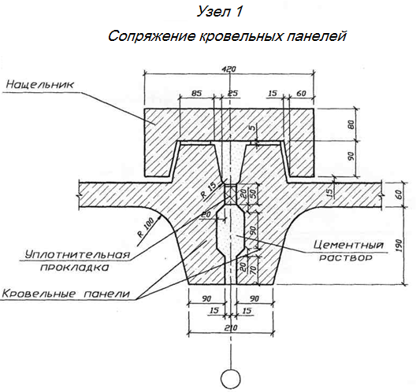
Рисунок 35. Выносной элемент узла
Задание
Вычертить конструктивный узел элемента здания в масштабе 1:4 (рис.35).

Алгоритм выполнения задания:
- Выполнить чертеж выносного элемента на листе формата А4 в масштабе 1:4.
- Выполнить обводку чертежа согласно назначения линий.
- Нанести размеры.
- Выполнить надписи на чертеже.

Контрольные вопросы:
- Что называется выносным элементом?
- Как обозначается выносной элемент на чертеже?

Критерии оценки:
«5» - если задание выполнено с соблюдением всех требований;
«4» - если задание выполнено с небольшими помарками;
«3» - если задание выполнено не полностью;
«2» - если задание не выполнено.

